HW1شبکه های کامپیوتری - تکلیف فصل چهارم

۱. در شبکه زیر مسیر یاب A دارای دو همسایه B و C میباشد. جداول مسیر یابی این سه مسیریاب در زیر آمده است. چنانچه مسیریاب A جداول مسیریابی B وC را دریافت کند جدول مسیریابی خود را چگونه تجدید مینماید؟N1 الی N5 شبکه هایی اند که با مسیریابهای A الی G ارتباط دارند. نحوه ی این ارتباطها در شکل نشان داده نشده است.

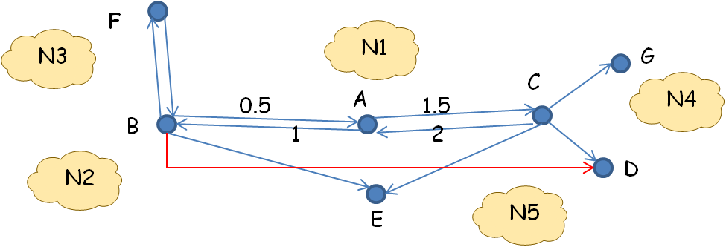

|  |  |  |  |  |  |  |  |  |
| --- | --- | --- | --- | --- | --- | --- | --- | --- |
| Router C | | | Router B | | | Router A | | |
| Next Hop | Distance | Destination | Next Hop | Distance | Destination | Next Hop | Distance | Destination |
| D | 2 | N2 | D | 1 | N1 | - | 3 | N1 |
| E | 1 | N3 | E | 2.5 | N3 | B | 5 | N2 |
| - | 5 | N4 | - | 0.5 | N5 |
| G | 2 | N5 |

٢. در پورتهای ورودی یک مسیریاب، مدیریت صف بصورت Random Early Detection (RED) فعال است. چنانچه پارامترهای RED روی مقادیرMaxthresh=35, Maxp=0.2 و Minthresh=10 تنظیم شده باشد، احتمال حذف یک بسته در صف را هنگامیکه طول متوسط صف 20 است را حساب کنید.

3. با ذکر مثالی جدول ارسال (forwarding table) را برای مسير يابي (router) با ۵ پورت بنويسيد. يك پورت از مسيرياب به شبكه اي با آدرس IP كلاس ,A دو پورت آن به دو شبكه با آدرسهاي IP كلاس Bو دو پورت ديگر به دو شبكه با آدرسهاي كلاس Cمتصل مي باشند.

4. ترافيك شبكه اي در لحظه ي t1=t درشكل زير برحسب KByte/sec نشان داده شده است. مسيرياب ها بر اساس الگوريتم link state مسيرهاي حداقل ترافيك را بر مي گزيند. در لحظه ي t2< t1=t ترافيك هاي a و b به مسيرهاي A وB وارد مي شوند. مقصد اين ترافيك ها مسيرياب E مي باشد. محدوده ي ترافيك a را ( برحسب b ) بنحوي پيدا كنيد كه شبكه نوساني نگردد.

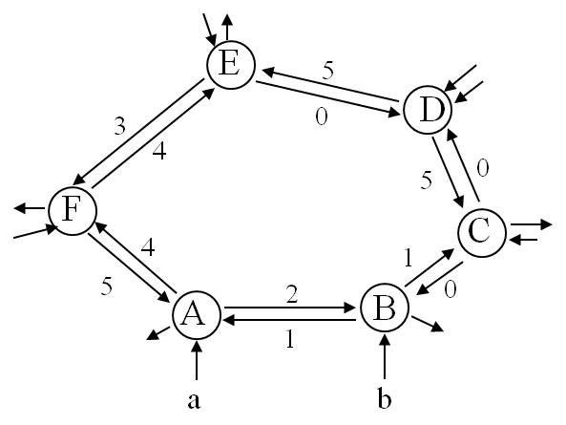

5. در شبکه ی زير جدول مسيريابی از E به ديگر نودها را حساب کنيد. از روش distance vector استفاده نماييد و

جدول مسيريابی E را رسم نماييد.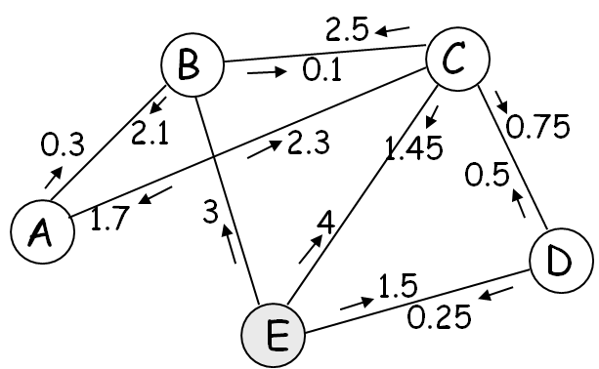

6. با استفاده از آاگوريتم Link State کوتاهترين مسير از هر نود به نود 5 را در شبکه سوييچ بسته ای زير حساب کنيد.

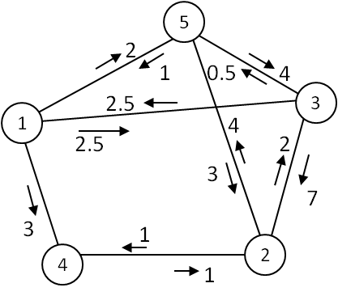

7. بسته ی IP با محموله ی TCP از شبکه ی محلی به NAT می رسد. NAT قبل از ارسال آن به شبکه ی اینترنت چه تغییراتی در بسته ایجاد منماید؟